

Rapport contient Wareframe et contenu du site web Realiser Par Rouiha Ayoub

**Introduction :**

1. Wareframe :
2. Contenu :
3. Trello :
4. Repo github :
5. Benchmark :
6. Conclusion :
7. Wareframe :

Un Sketch realiser pour imaginer le site web ou le project cible avant la realisation et le coding

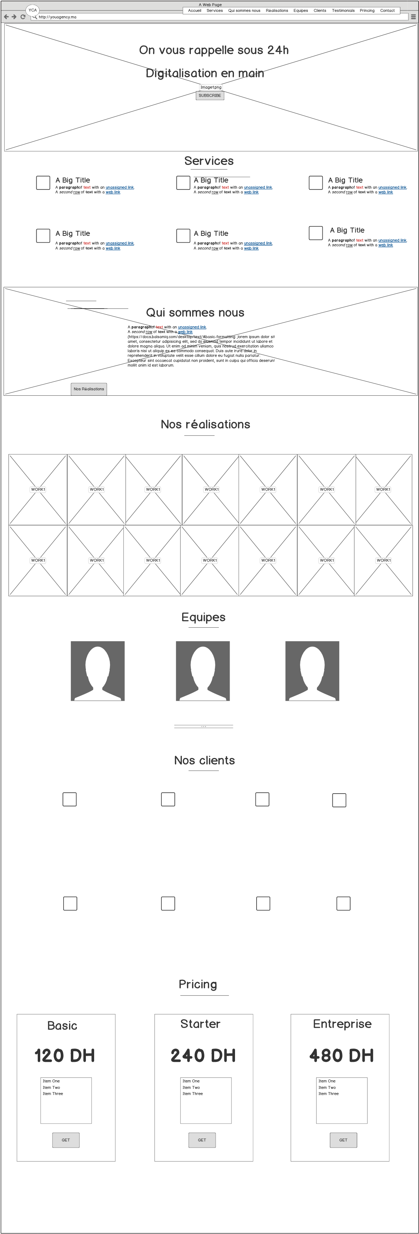

http://

A Web Page

YCA

Contactez nous

Lorem ipsum dolor sit amet, consectetur

adipisicing elit, sed do eiusmod tempor

incididunt ut labore et dolore magna aliqua. Ut

enim ad minim veniam, quis nostrud

exercitation ullamco laboris nisi ut aliquip ex

Lorem ipsum dolor sit amet, consectetur

adipisicing elit, sed do eiusmod tempor

incididunt ut labore et dolore magna aliqua. Ut

enim ad minim veniam, quis nostrud

exercitation ullamco laboris nisi ut aliquip ex

Lorem ipsum dolor sit amet, consectetur

adipisicing elit, sed do eiusmod tempor

incididunt ut labore et dolore magna aliqua. Ut

enim ad minim veniam, quis nostrud

exercitation ullamco laboris nisi ut aliquip ex

Full name

Email adresse

Message









Envoyer

TOP

Copyright 2020 All rights reserved by YCA

Acceuil/ Services /Réalisations/Equipes/Clients/Testimonials/Pricing

...

2.Contenu :

Ce site web contien Html5/Css3 pour garantir une site confortable dynamic est moderne

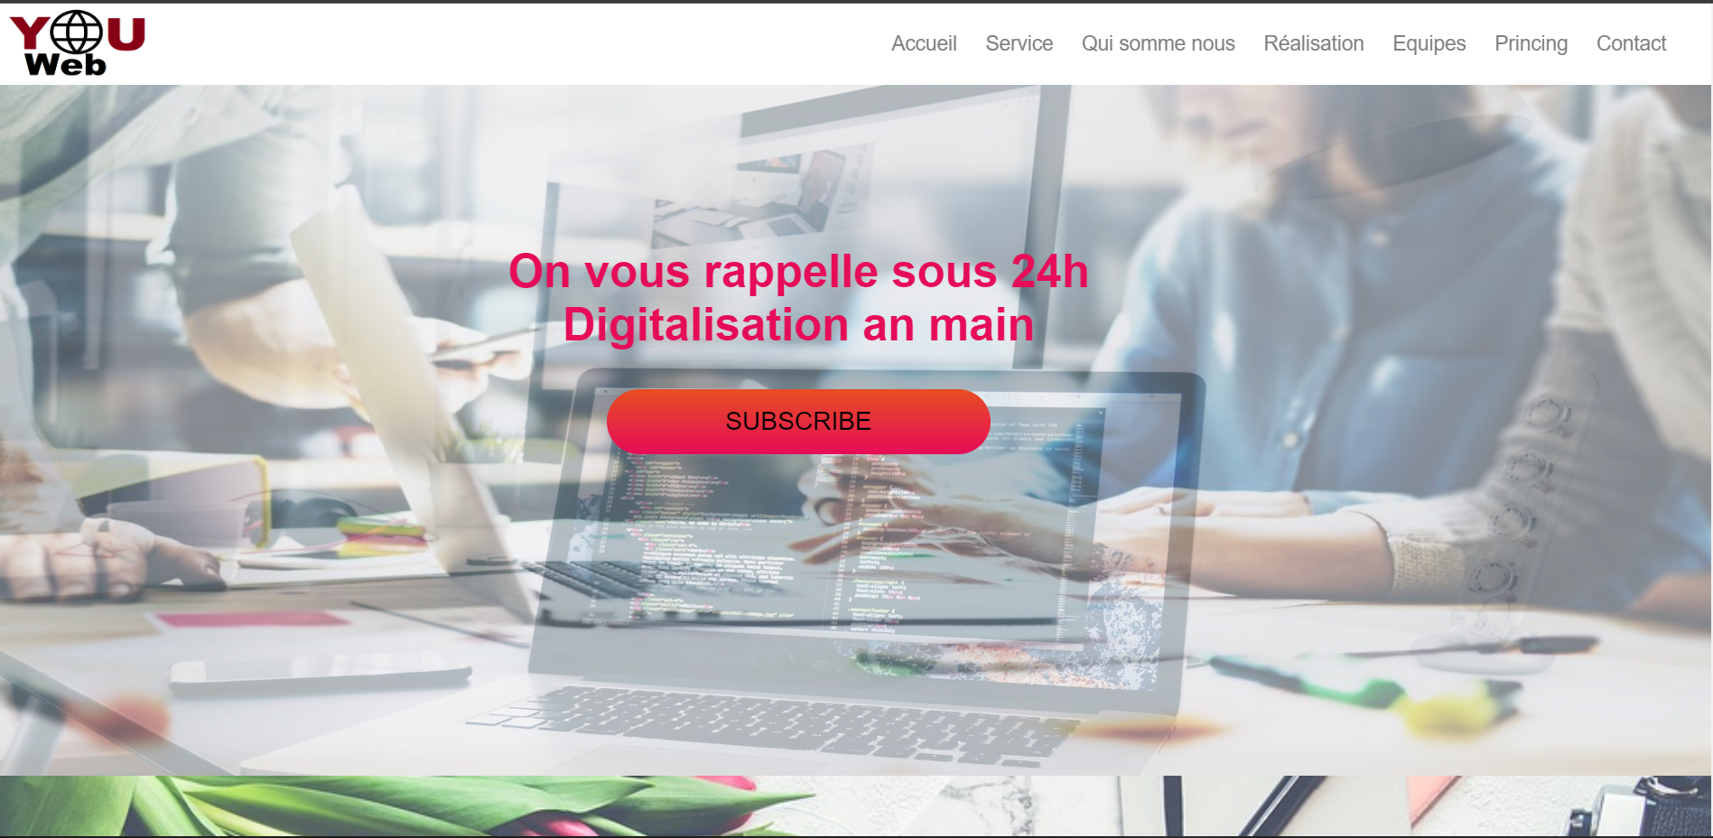

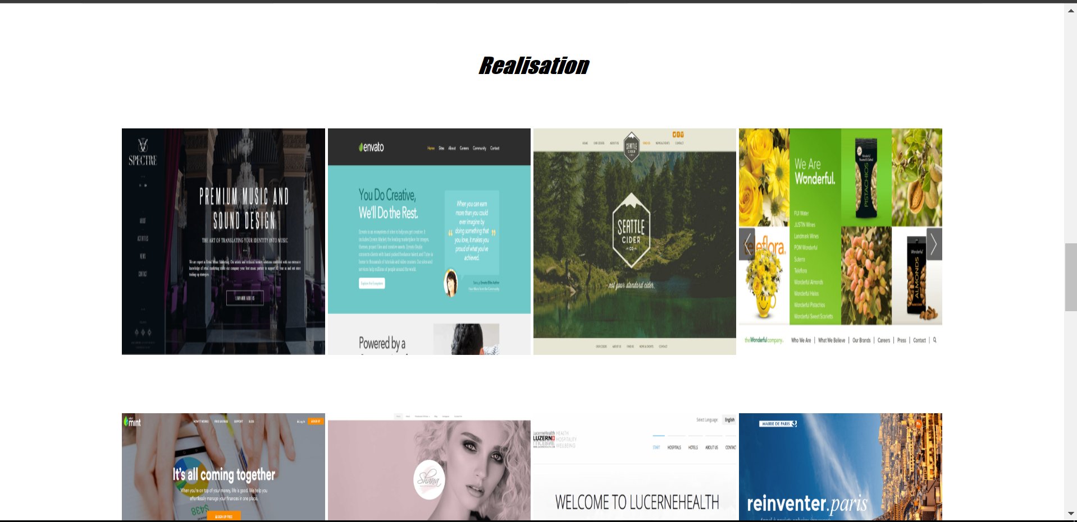

3.Trello :

Un Model Trello cree pour ce site web et contient des taches fini

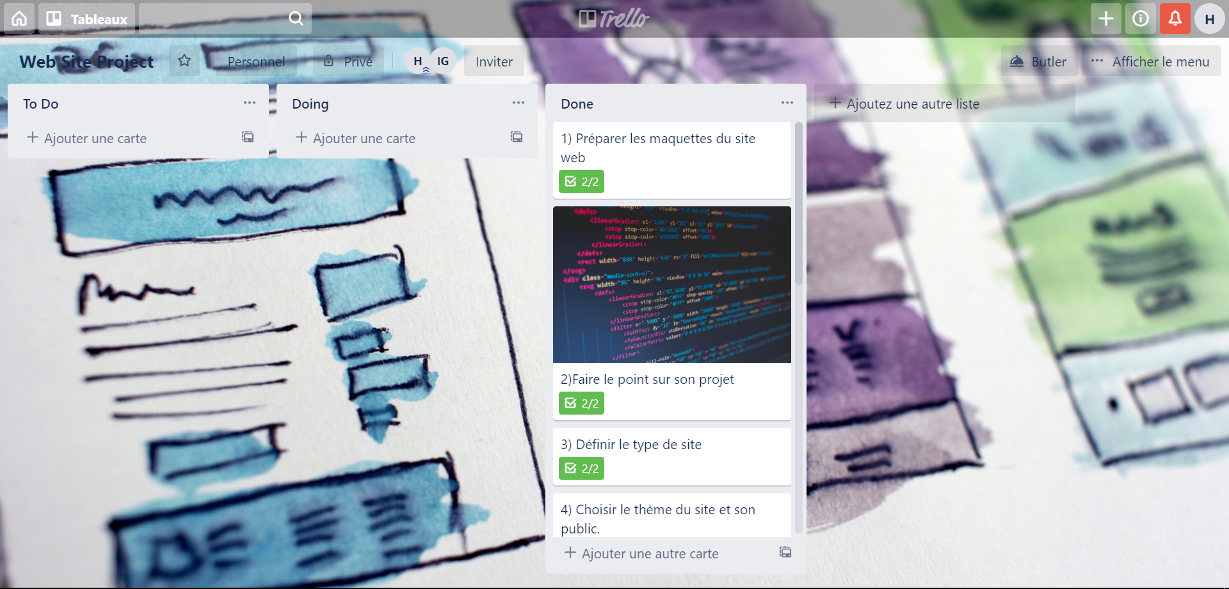

4.Repo sur Github :

Un repo sure github cree pour garder la version final du projet realiser (site web)

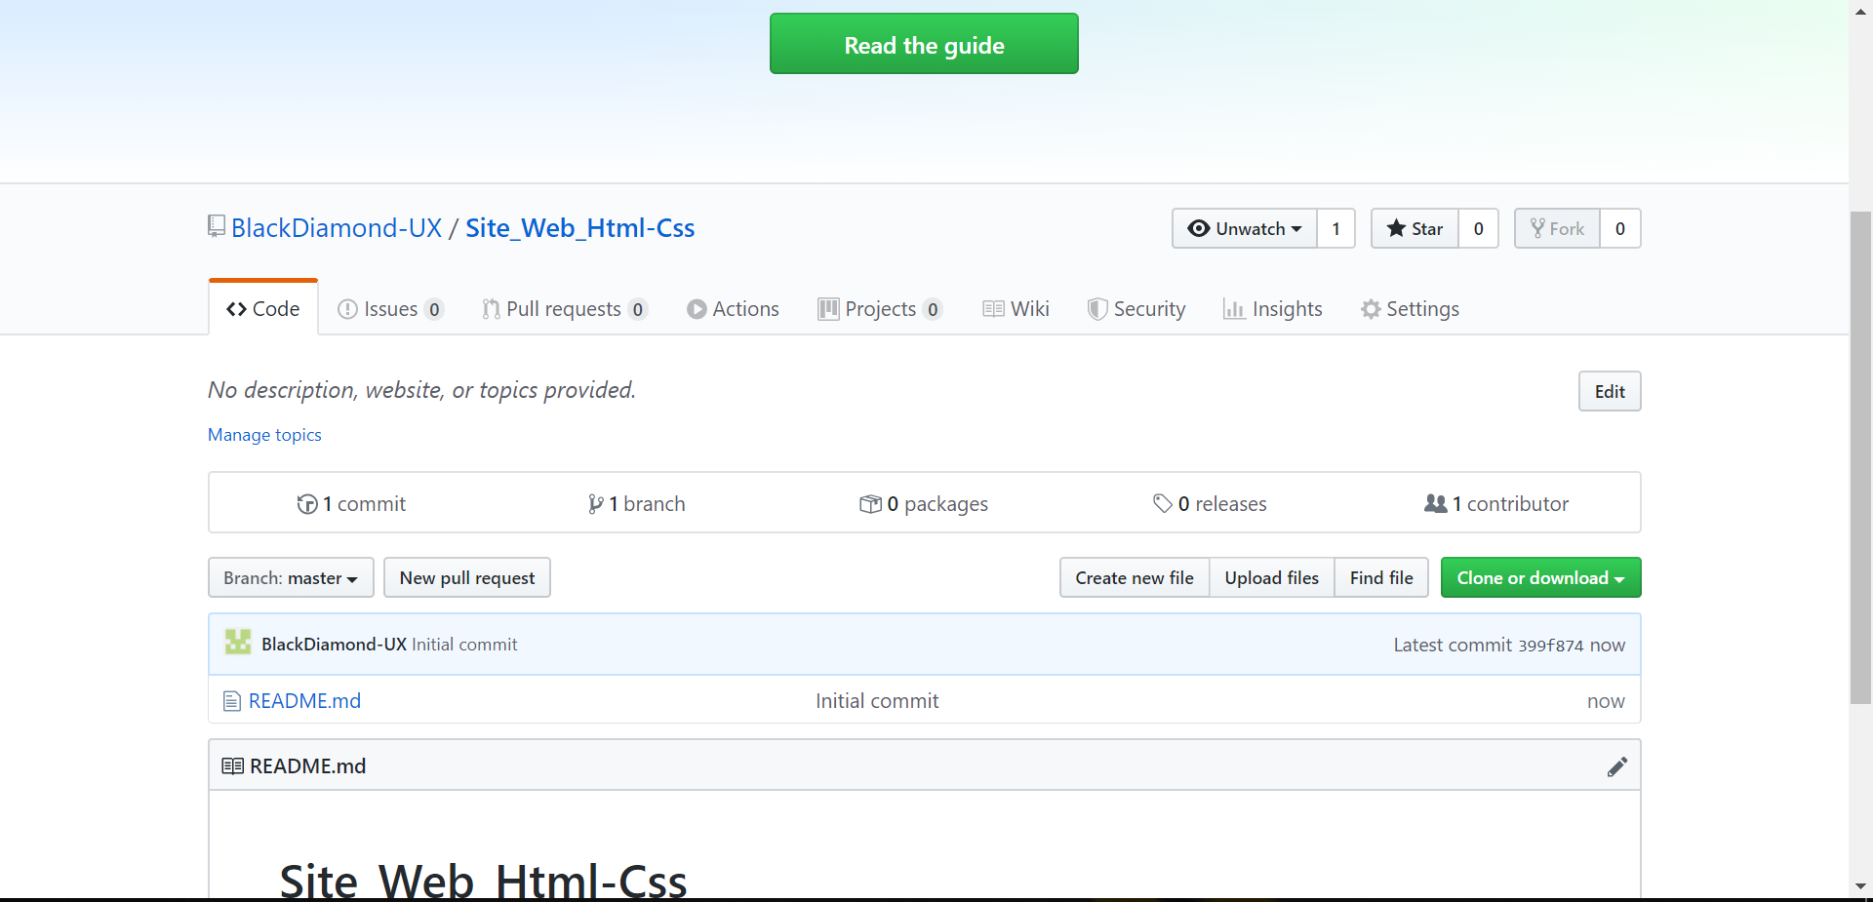

5.Benchmarke :

Voir piece joint pour plus infos sur le site

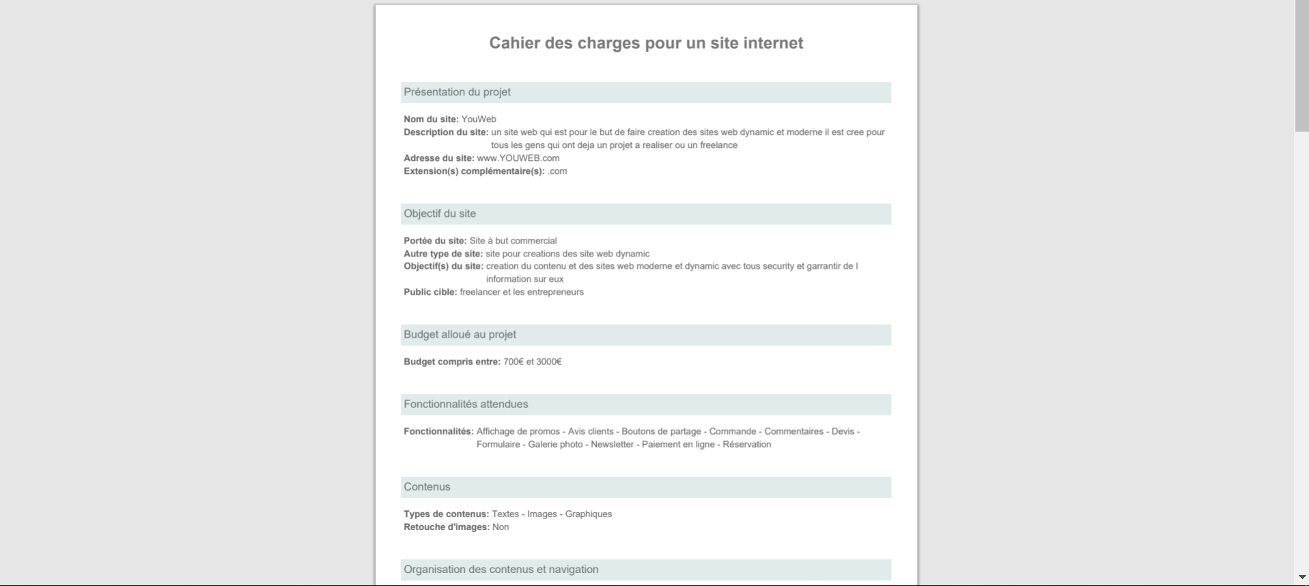

5.conclusion :

D’apres utilisation du Html et Css je consulte des argument de base qui lui permet de realiser un site web qui comprend plusieurs choses (responsive/slide/flex/grid…)

Cela est comme une introduction pour univers de codage.